Джанас Голликас
и слова, выделенные прописными буквами или инициалы
Жак Халбронн
Мы обращаем внимание исследователя на некоторых подобиях представления между Джанасом Голликас и изданиями Macé Bonhomme, датированными 1555.
Читатель один столько был немного внимателен к комментарию и к переводу, который составляет сразу Джанас Голликас, заметит, что Chavigny кажется хочет любой ценой выдвинуть на первый план имя Луи (Loys).
Джанас Голликас предоставил таким образом первому Принцу Агента полиции, Луи, который примет быстро эстафету Антуана Наварри во главе клана Vendôme некоторая значимость в ее комментариях на такой вывеске, что слово "далеко" в четверостишиях обеспечено туда "Луи" и в латинский язык Lodoicus, то есть Луи, то, что показывает, до какой степени перевод был отмечен комментарием.
В любом случае, комментатор не сомневается в том, чтобы отсылать, никогда начиная с далеко, также Луи но Henri de Conde. Nostradamus «берет отца за сына» (Джанас Голликас, N 286, Сто. VIII, 92). Без этой находки exégétique состоит в том, чтобы отмечать возобновление "далеко", и своя перестановка в качестве "Луи", историческое предприятие eыt бывший более трудолюбивая еще.
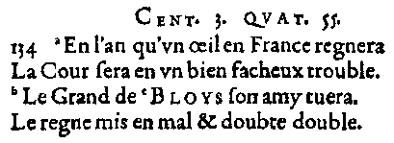
1 - N 134, Сто. III, 55

Большой BLOYS его друзей убьет
Комментарий:
«В качестве Bloys оказывается Loys долго и он B, означай Bourbon ».
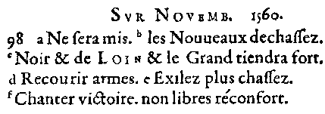
2 - N 98, ноябрь 1560

Чернокожий и издалека и Большой будет считать за сильного
Латинский язык:
LODOICUS tamen atque Нигер, Magnisque resistent
Комментарий:
« Принц Агента полиции не будет reзu в Париже
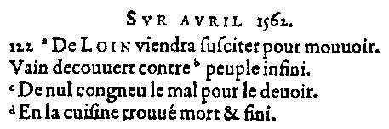
Издалека, Loys de Bourbon, Принц Агента полиции ».
3 - N 122, апрель 1562

Издалека придет вызывать чтобы двигаться
Латинский язык:
Omnia LODOICUS populosam accensus в urbem
Комментарий:
« ДАЛЕКО он слышит{понимает} LOYS Bourbon, Принца Агента полиции, которого ведет{приводит} его армия перед Парижем 28 этого месяца ».
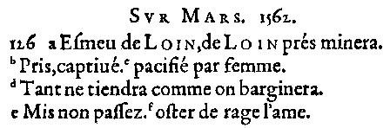
4 - N 126, Марс 1562

Esmeu издалека, издалека возле заминирует
Взятые, пленяемые, успокоенные женщиной
Латинский язык:
Excitus stimulis medios ruit acer в hostes
LODOICUS capitur facit inclita foemina pacem
Комментарий:
« esmeu Loys de Bourbon cholères приблизится к ударам, кинется среди печати combatans. Сражение Dreux oщ Принц Агента полиции взят в плен ».
5 - N 271, Сто. VI, 61
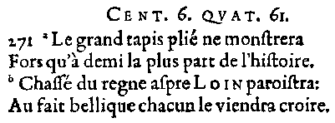
Прогнанный из господства aspre ДАЛЕКО paroistra
Латинский язык:
LODOICUS regno fiet crudelior actus
6 - N 195, сентябрь 1563
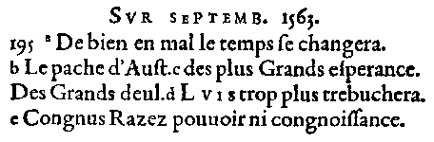
Большие deul LVIS (значит) чересчур больше trebuchera
Латинский язык:
LODOICUM
Комментарий: «Принц Агента полиции для estre крови и королевский дом обязан больше сохранять Крону{Венец} и Estat ».
Должны, по правде говоря, несколько плохо понять{включить} то, что привело Chavigny искать faзon столь же систематический намек на Луи в четверостишиях nostradamiques. Единственный Агент полиции, кому дают имя Луи, которому бы он смог сослаться, жил с 1530 по 1569. Мы не полагаем почти, что Жан Ем де Шавини будет иметь столь же заостренное знание о политической деятельности 1550 г - 1560. Он продолжил самое большее до 1580 г работу, уже выполненную другими.
Мы внушим следующее объяснение: Chavigny пользовался бы более бывшим комментарием, осуществился в начале семидесятых годов, вскоре после смерти Louis de Conde. Согласно нам, действительно, такая настойчивость на этом персонаже другого поколения{порождения} не делает не смысл{направление} в 1593. Идет ли речь о комментарие Dorat, на который он ссылается или еще его Жана де Шевини? Нами кажется в любом случае, что Жан Ем де Шавини изменяет таким образом, что он не является в полной мере автором Джанаса Голликас.
Наша концепция пророческого текста нас заставляет думать, что как правило информация сосредоточена на целях периода публикации, то, что впрочем способствует ощутимо датированию того или иного труда. Если перенос имеется, это, потому, что имелся заем в более бывший источник, то, что помещает документ более или менее в выступе с эпохой oщ, он отредактирован или переиздан.
Конечно, начиная с XVII-ого века, комментаторы Центурий возвратятся на эпизоды прошлого всегда, более далекого но они это сделают чаще всего в свете предполагаемых исторических знаний своих читателей. Поняли бы плохо почему в 1593, в то время как Chavigny еще предвзятый Лиги, он проявил бы такую настойчивость вновь находить, в многочисленных переоценках, персонаж протестанта Louis de Conde умершим уже двадцать пять лет! Речь идет там о полемическом тексте но касающемся событий, которые не интересуют больше почти читателя 1590 г, даже если возможно всегда устанавливать параллели между эпохой и другой, именно во Франции второй половины XVI-ого века. Согласно нам, Жан Ем де Шавини возобновил работу, выполненную другими, тем, что приносило пласт в его изучении наиболее недавнего периода не говоря о его проекте Второй Стороны на будущие годы.
Итак, что касается изданий Macé Bonhomme от 1555, они носят совсем марку, которая могла бы быть chavignienne: мы отметили злоупотребление слов, написанных в прописных буквах в Джанасе Голликас, отделай, кем первое издание кажется появилось в лагере члена лиги в 1593, в Лионе. Итак, условленная издание первых центурий включает ту же тенденцию, почему в этом случае не не располагать эту в сфере влияния первого Джанаса Голликас, ввиду того, что он apparaоt, которого эта не могла заинтересовать, что лагерь, враждебный к правительству Кругов{Башен}? Эта черта не фигурирует не в они contrefaзons 1557 и в большей части изданий, последующих за сборником Beaunois.
Давайте напомним эти столь же выявленные слова и которые должны были привлечь по всей видимости внимание читателя эпохи на то или иное четверостишие. Можем предположить, чтобы эти слова смогли составить послание, согласно довольно классическому способу, который является ими анонимные письма, слова которых разделены например газетой:
I, 2, ВКЛЮЧЕННЫЕ, I, 16, AUGE, II, 79 CHYREN, II, 94, GRAN Po, III, 51; ПАРИЖ, III, 75 ПО, III, 96 FOUSSAN и TARPEE, IV, 19 ROUAN, IV, 27 SEX арка, IV, 34 король ШИРАН.
Весь вопрос состоит в том, чтобы делать полный список этих столь же подчеркнутых слов, в случае необходимости соединяя некоторые издания Центурий.
В единственной “полу-центурии IV” которая закрывает труд, не находим менее трех слов в прописных буквах. Эти, представляешь в обоих тиражах, дисквалифицируют в конечном счете выбор эти contrefaзons в качестве editio princeps, как считал хорошим это делать Пьер Бренд любовь (посмертное издание, Droz, 1996). Не их обнаруживаем впрочем нисколько в издании Антверпена.
Что тянуть из этих одиннадцати слов и из этих одиннадцати столь же подчеркнутых четверостиший? Имя CHIREN / Henri подчеркнут таким образом за два раза и мог бы целиться в Henri Наварри. ПО мог бы упомянуть также Беарнского. Четверостишие (III, 96) включает два слова в прописных буквах, FOUSSAN и TARPEE renvoit разумеется в перспективе падения (порода tarpéienne), это могло бы целиться в Henri Наварри совсем как четверостишие с AUGE из восторженности. Это также астрономическое четверостишие (Сатурн в качестве Льва). РУАН упомянул бы отставку Henri Наварри в течение места города. ПАРИЖ представляет другой провал для Bourbon. В этом случае, эти прописные буквы составили бы нечто вроде обвинительной речи против претендента на трон Франции, будучи разумеется, что речь шла там от имени автора этой версии exégétique обивки.
Но уверенны действительно, что Chiren касался изначально одного, которому дают имя Henri? Контекст Лиги предлагает другой подход: речь могла бы вестись о сокращении Шарля (Ch) Лотарингии (iren), то есть Герцога Шарля III де Лоррэн, претендента в троне Франции. Мы нашли в озаглавленном памфлете Убийцу тирана или умершую от тирана, Лиона, J. Patrasson и вторая издание Париж, Имеет. Breuil, 1589 некоторые слова в прописных буквах: ШАРЛЬ ЛОТАРИНГИИ, ГЕРЦОГ СПОСОБА ДЕЙСТВИЯ, ЖАК КЛЕМАН, убийца Henri III.
Действительно вначале, кажется, что это было словом собака, впоследствии измененная оттуда, chiren, введением один улица. При поддержке этой концепции, проход{пассаж} Эпистолы centurique Энри II:
“ Что после крупной собаки выйдет наиболее крупный mastin, который сделает разрушение всего ”
Обнаруживаем в VIII-ой центурии, которая следует в условленная Эпистола, в четверостишии 54:
Великодушный факт большим Chyren selin
В Пророчествах в Божественном Могуществе{Власти} Crespin, который являются вероятно наиболее бывшим документом с Джанасом Голликас, находим также форму "собака":
II, 79:
Большой Пес ostera loing все пленники Seline banière (Господину (Епископу) Невера)
Обнаруживаем формулировку “ Большой Пес / Chyren ” в VI, 70:
Глава{Начальник} мира{народа} chyren большой / собака будет
Можем заключить таким образом, это нам кажется, что издания{редакции}, где " Большой Пес" был заменен “ большим Chiren или Chyren ” (II, 79, VIII, 54, именно) последующие за 1572, датой выхода условленные Пророчества в Божественном Могуществе. Итак, сила состоит в том, чтобы констатировать, что не сохранили никакого издания, где собака не была заменена chiren, если точно в Эпистоле Генриху II уклонилось от того, чтобы подвергаться такой обработке. Давайте отметим, что Selin - который сопровождает за два раза Большой Пес - есть имя двух оттоманских султанов, Selim I и II, в XVI-ом веке.
Между тем, chyren форма кажется уже свидетельствуемой с 1558: в Заявлении{Декларации} злоупотреблений, игнорирований и seditions Мишеля Нострадамю, Салона Craux в Провансе, в очень полезном и выгодном произведении в chascun, Авиньон, Пьер Ру и Иан Трамблей:
“ Как если бы ты говоришь в твоих альманахах chyren большое, чтобы говорить энрай, он не этому falloit точку{пункт} C ny для methatesis ny для orchema, по крайней мере, если ты voulois говорить françoys. Но ты мне скажешь, что материнский язык о твоей стране для энрай они называют henryc и т.д. ” (фолио F оборотная сторона, Грамм лицевая сторона)
Видим, что, если издания, датированные 1557 заинтриговали уже некоторое время исследователей что касается своей достоверности, новые сомнения могут существа, вызванные относительно изданий, датированных 1555, в прописном необычном. Имеется там вероятно код, который кажется носит совсем коготь автора Джанаса Голликас или в любом случае одного из его читателей. К тому же, мы недавно отметили способ, состоящий в том, чтобы помещать некоторые слова в прописные буквы в изданиях Центурий “модель Ruau” - именно тот, более запоздалый, датированный задним числом 1605, с Предзнаменованиями и Шестистрочными строфами - которые, согласно нам, должны быть скрепленными с Джанасом Голликас, который является комментарием и не обратным, как кажется это внушает R. Benazra, недостающего издания. Столько же наблюдений, которые располагают Значения Затмения и Prognostication на 1555 1590 – 1594 г.
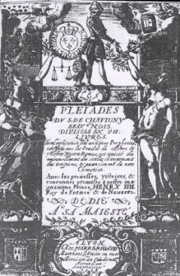
Фронтиспис Плеяд (1603) Жана Еме де Шавини
Другой возможный пример касается слов, приведенных к инициалам, к случаю Плеяд. <http: // ramkat.free.fr / nhalb5.html> у Нас рукопись этого труда <http: // ramkat.free.fr / nhalb5.html> который предоставляет первоначальный текст, который впоследствии будет цензурироваться или autocensuré:
Плеяды " src = " http: // ramkat.free.fr / изображения / ple1.gif " width=283 HEIGTH = "203" Плеяды " src = " http: // ramkat.free.fr / изображения / ple2.gif " width=322 HEIGTH = " 274"
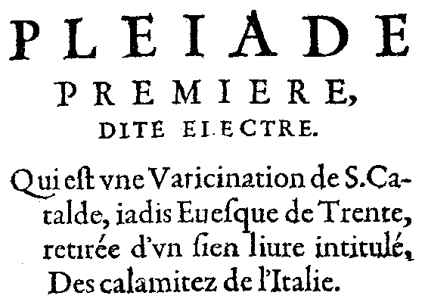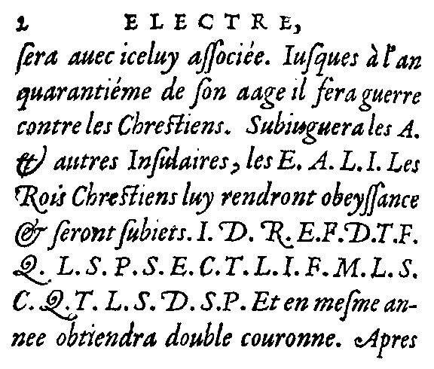
Выписка Плеяд
Вот целая "столь же закодированная" фраза: “ I. D. Улица. E. F. D. Т. F. Q. L.. P.. E. C. Т. L. I. F. Господин L.. C. Q. Т. L.. D.S. P. ”, в Первой Плеяде, названной Electre (стр. 2), в то время как надо прочитать, если rйfиre в рукописи: “ Он погубит Рим и Флоренцию, таким образом, чтобы соль не сможет сеять в этих землях там. Он заставит умирать правителей клерки, которые будут держать место Святого Пиерр. ”
Немного дальше, всегда в первой Плеяде, в Electre, Chavigny объясняется прямо Энри IV, по поводу другого прохода{пассажа} одинаково, обработанного (стр. 10) на таком способе, как он мог бы использовать в Pronostication на 1555 и в Значениях Затмения 1559:
Плеяды " src = " http: // ramkat.free.fr / изображения / elec.gif " width=350 HEIGTH = " 547"
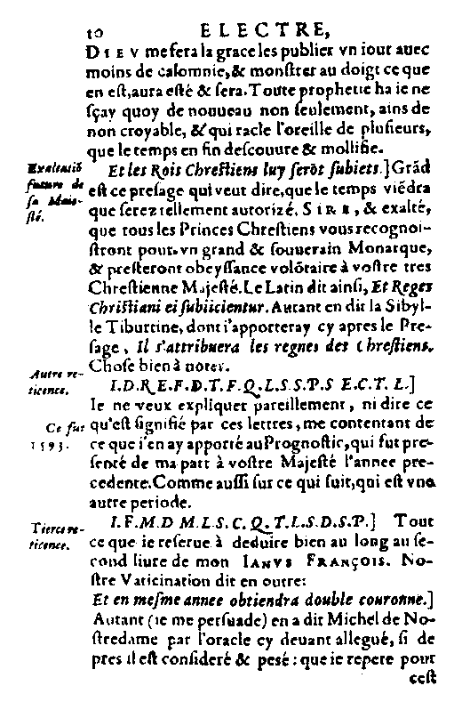
Другая выписка Плеяд
“ I. D. Улица. E. D. F. D. Т. F. Q. L... P.. E. C. T.L. Je не пожалуйста, объяснись одинаково, ни говори то, что означается этими письмами, меня удовлетворяющими тем, что я ay принесенный в Prognostic, который был представлен моей стороной{долей} vostre Величеством в предыдущем году. Так как также на том, что следит{следует}, что есть другой период I. F. Господин D. Господин L.. C. Q. Т. I.. D. S.P. все то, что я сохраняю{предназначаю} вычитать{заключать} хорошо в длинном во второй книге моего Джанаса Франсуа. ”
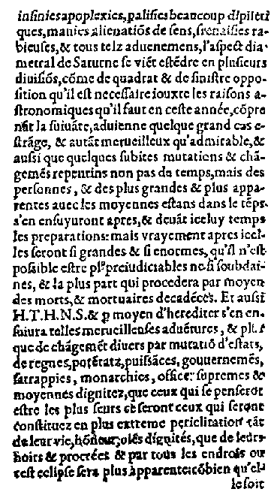
Выписка Значений Затмения 1559, безумная. A4v
Находим уже такие инициалы в Джанасе Голликас, в Эпистоле в Ornano, датированном от 19 февраля 1594. <http: // ramkat.free.fr / nhalb5.html>
HIC ERIT E. L. Улица. D. D. E.V. Regia Q. IMPERII HOMINE SCEPTRA GERET
Присутствие таких инициалов в Значениях Затмения 1559 приходит, в любом случае, подтверждать возможное отношение, предложенное Théo Van Berkel, с Chavigny. Чтоб означала, действительно, серия “ и также H. Т. H.N. S. и средством héréditer и т.д. ” в курсе текста? <http://ramkat.free.fr/nhalb5.html> не кажется не в любом случае, что такой способ был осуществлен{применен} MDN. В Центуриях, находим для VIII, 66: “ Когда запись D. Господин найденный ”. <http: // ramkat.free.fr / nhalb5.html>
Давайте отметим также греческие инициалы (I, 81):
Kappa Thita Lambda удаленные esgarez мундштуки
Издание Macé Bonhomme 1555 предоставляет даже письма согласно греческому алфавиту.
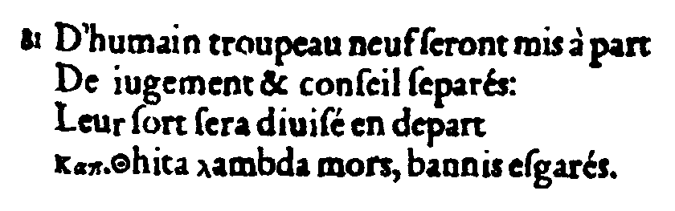
Итак, в Предзнаменованиях, падаем на такие инициалы, за два раза, и это только для касающих четверостиший 1555:
Январь 1555:
V. S.C. Paix оружие пройдет
Марс 1555:
Merre окучивает tresve. Ами в L. V. является ioint
Речь идет там о ежегодной публикации, оригинал которой мы не смогли консультировать и которому мы выразили некоторые сомнения <http: // ramkat.free.fr / nhalb5.html>, начиная с факта, что речь шла не об альманахе, как было бы необходимо, но Pronostication на 1555. <http: // ramkat.free.fr / nhalb5.html> Согласно нам, этот новый Prognostication и portenteuse предсказание для lan 1555 подделка, дата 1555, выбранная ввиду Предисловия Цезари а также потому что условленные четверостишия помещаются таким образом во главе, согласно хронологическому порядку{заказу}. Что касается карточки с приглашением{знака оплаты}, она возобновляет{забирает} карточку с приглашением нового Grand Prognostication с portenteuse предсказание на год MDLVII, чье название она заимствует впрочем но не остерегаясь в факте, чего у этого труда нет quatrains.10 <http://ramkat.free.fr/nhalb5.html> Кроме того, это единственный пример продолжения{свиты} 14 четверостиший. Отметим, что Джанас Голликас цитирует, без душевного состояния, первое четверостишие на 1555.
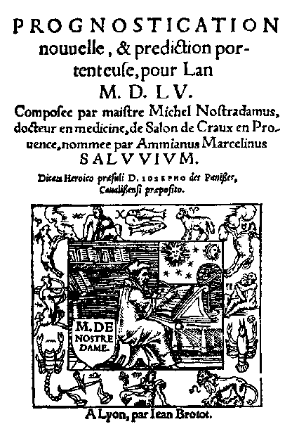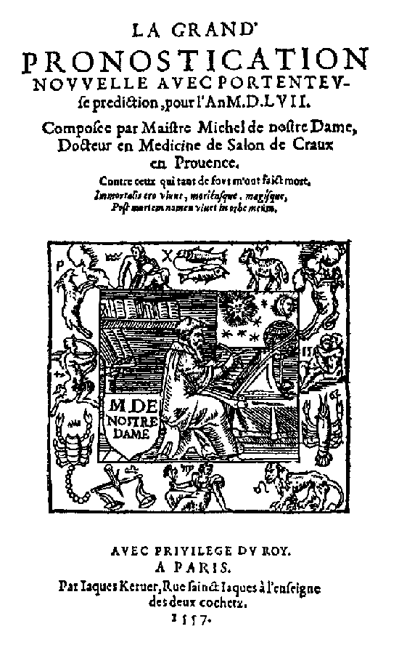
Фронтисписы Pronostications на 1555 и 1557
Давайте остановимся{арестуемся} на этом очень сомнительном Prognostication на 1555 и давайте будем видеть, не должна ли она быть приближенной к более запоздалым текстам чем столь же указанная дата.
Вопрос обращения на "ты" нам кажется критерием который надо рассматривать:
Для Марса 1555 предзнаменование V), находим:
O жестокий Марс, который ты должен будешь опасаться
Итак, не находим никакое обращение на "ты" в альманахах MDN, которые можем классифицировать разумно как подлинные. Конечно, MDN говорит "ты" его сыну в своем Предисловии но это другое дело. Взамен, в Центуриях, в качестве нескольких одни, очень немного многочисленные в конечном счете, из которых один, на кого{что} мы уже привлекли внимание:
IV, 46
Храни той Тоерс твоих близких руин
И это четверостишие 100 VI, которое не представляет, что в троянских изданиях{редакциях}:
Девушка aure, asyle здорового зла
/. ../
Чудо veu твое зло очень будущее
Будешь captibe и разы больше четырех
Давайте отметим:
I, 8:
Твое зло приближается. Больше будешь зависящим
VII, 8:
Флора, от кого убегают, убеги от наиболее близкого римлянина
VIII, 32:
Храни Галльскую той рой твоего nepveu
И затем подряд:
X, 64
Оплакивай Милан, оплакивает Luques, Флоренцию
Что твой великий князь на танке поднимется
X, 65
O просторный ra ruyne Рим приближается
Нет твоих стен, твоей крови и сущности
Отметим ту же идею: твой ruyne приближается (X, 65), твое зло приближается (I, 8), твои близкие руины (IV, 46), твое зло очень будущее (VI, 100).
Давайте остановимся{арестуемся} на четверостишии на июнь 1555:
Далеко около Урны хитрый
Что в большом покойном Марсе даст empeschement
К Аквилону в midy большой гордая
ФЛОРА будет держать дверь, это pensement
Chevignard комментирует впрочем:
“ Прописные буквы ФЛОРЫ очень вероятно Chavigny ” .11
VII, 8
Флора, от кого убегают, убеги от наиболее близкого римлянина
Которая является этой Флорой (которая заставляет думать о Флоренции, но по аналогии может назначить{указать} Катрин де Медиси, которая из этого происходит) которая фигурирует как в Pronostication на 1555, так и в восьмом четверостишии Сентюри VII, о которой мы знаем, что вероятно, что будет следовать “ 39 статьям{товарам} ” что хотели, в 1588 г, быть написанными MDN на 1561 г и чью подделку 12 потеряли{проиграли} очевидно <http: // ramkat.free.fr / nhalb5.html>
Давайте отметим еще:
VIII, 18
ФЛОРЫ, происходящей из ее смерти будет причиной
Всегда, касаясь неверных четверостиший Prognostication на 1555, отметим то февраля, что визирует Женеву и протестантская партия:
Около Léman страх будет большим
Находим ту же формулировку V, 12:
При Озере Леман будет приведен
Охраной estrange, цитированной желая изменять и т.д.
Два последовательных четверостишия Pronostication на 1555 нам кажется очень освещающим (ей):
Октябрь:
Венера Нептун продолжит entreprinse
Сожмите задумчивые. Нарушьте opposans:
Класс в качестве Adrie. цитируйте к Темзе
Четверть шум ранит nuict reposans
Ноябрь:
Помощь, Adrie в двери faict предложение
Речь идет очень разумеется о “Sérénissime République” который знает Венецию - каламбур на Венере - которая выходит на Адриатическое море и которая союзница Henri Наварри. 21 ноября 1589, посол Венеции, Жан Мунего, был получен в Кругах{Башнях} (“ Остерегайся Круги{Башни} и т.д. ”) где Энри IV составил{создал} правительство. Было бы необходимо таким образом, согласно нам, датировать этот Prognostication на 1555 этого периода. Что касается Темзы, это отсылает в Лондон и в Англию, другая союзница Henri Наварри.
Чем является то, что эта " дверь" или оттоманская империя (Очисти Носит) о которой знаем в связи с Венецией. Два других четверостишия включают слово "дверь":
Июнь 1555:
ФЛОРА будет держать дверь, это pensement

Декабрь 1555:
Дверь восклицает слишком мошенническая и симулированная
Итак, в первых центуриях, находим многочисленные ссылки{рекомендации} на Венецию под термином{сроком} Hadrie:
I, 8:
Большой Hadrie покроет твои вены
I 73:
Будет иметь охота Venitiens
II, 55:
В то время как Hadrie увидит то, что он faillait
Давайте цитируем еще два четверостишия, где Венеция, на этот раз, цитирована открытым текстом но которые принадлежат другой партии{выигрышу} Центурий:
VIII, 31
Внутри Венеция потеряет{проиграет} свою гордую славу
И помещенный в зло больше joyve Celin (турок, Selim / Soliman)
И:
X, 64
Изменять место pres Венеции, advance
Тогда, что Колонна (папа Colonna) в Риме изменится
Но Венеция присутствует уже широко в выдержках четверостиший, таких, как они фигурируют в Пророчествах, посвященных Божественному Могуществу{Власти} Антуана Креспин.13 <http://ramkat.free.fr/nhalb5.html> Золотому, надо подчеркнуть, что Венеция принадлежит на хорошем счету в Эпистоле Энри II:
“ И будет начало, включающее (значит) того, что будет длиться и начинаясь, icelle год, будет faicte более большое преследование в церкви Chrestienne, которую имеет в качестве esté faicte в Африке и будет длиться ceste icy (значит) iusques год тысяча семь цензов девяносто два, что cuydera estre реконструкцию века, потом начнемся, римский народ восстанавливаться и deschasser несколько tenebres темных (…) Венеция это apres в большой силе и могущество{власть} levera свои aysles, если tres hault не удаленный gueres в силах древнего Рима. ”
Rappelons14 <http://ramkat.free.fr/nhalb5.html> что Crespin был очень враждебен к Папе, в начале 1570 г, именно вокруг еврейского вопроса в Авиньоне. Он смог пожелать заставить сообщать MDN в своей исправленной эпистоле банкротство епископского Рима согласно сценарию, в котором Венеция сыграла бы главную роль. В 1571, Венеция приняла участие в большой морской победе Lépante над турками. Но представляем плохо, что в то время, расположим гегемонию Венеции после 1792, это был слишком далекий срок.
Что касается присутствия RAPIS в числе{количестве} Центурий, это парижская анаграмма, город Лиги, осажденный Энри IV (“ Париж стоит хорошо мессы ”).
VI, 23
RAPIS onq (никогда) был оттуда, если tres твердо arroy
Напомним, в завершение, что много четверостиший и комментарии centuriques было выработано в пользу католического лагеря (см. TPF). Он соответствовал таким образом чтобы их делать приемлемыми, после протестантской победы, смягчать некоторые бланки{формулы}, рискуя их опустошать от их сущности сохраняя только инициалы. Имелись таким образом, в некоторых случаях, издания{редакции} без инициалов и другие, шифруемые, с инициалами.
Жак Альбронн
Париж, 16 августа 2003
Заметки
1 См. наш государственный тезис, пророческий текст во Франции, в образовании{подразделении} и в состоянии, Университетские издания Севера, Villeneuve d' Ascq, 2002. Возвращение
2 См. BNF, 8 ° Ye деталь{комната} 3472. Видеть также Неразрабатываемые Документы о явлении Nostradamus, высококвалифицированный рабочий. cit ., Crespin, Адрес 70, Господину (в епископе) Невера, стр. 73. Возвращение
3 См. объем{том} II TPF, стр. 629. Возвращение
4 См. Bibl. Méjanes, Aix в Провансе, нумерует 451 (394 R 536). Возвращение
5 См. “ Advènement в Кроне{Венце} Франции ”, стр. 289. Возвращение
6 См. стр. 453, Изд. Chevignard, Париж, 1999. Возвращение
7 См. на инициалах, фигурирующих на надгробном камне MDN, наш “ налог{вклад} а ее ищет биографический nostradamique ”, и также на сайт CURA.free.fr. Возвращение
8 См. статья{изделие} Ruzo, на сайте ЧИСТИЛА. 26. Возвращение
9 См. наблюдения B. Chevignard, Предзнаменования Nostradamus, высококвалифицированного рабочего. cit. pp. 114 - 115. Возвращение
10 найдем оба титульных листа в наших Неразрабатываемых Документах, в высококвалифицированном рабочем. cit ., pp. 43 и 199. Возвращение
11 См. Предзнаменования Nostradamus, высококвалифицированного рабочего. cit ., стр. 116. Возвращение
12 См. наши занятия и R. Benazra, RCN, pp. 118 и seq. Возвращение
13 См. неразрабатываемые Документы, высококвалифицированный рабочий. cit ., pp. 210 и seq. Возвращение
14 См. Неразрабатываемые Документы, высококвалифицированный рабочий. cit ., pp; 107 и seq. Возвращение

